HƯỚNG DẪN CMHS CÀI ĐẶT CHƯƠNG TRÌNH LỚP HỌC XANH

1. Tải app lớp hoc xanh (Biểu tượng nền trắng, viền vàng)
2. Chọn biểu tưởng QR code/ Quét từ camera

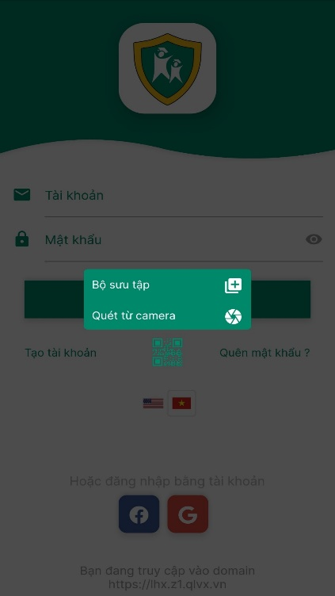

1. Chọn quét mã QR code của nhà trường :

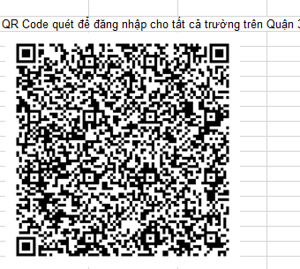

1. Nhấp vào hệ thống Gmail hoặc facebook phía bên dưới giao diện để đăng ký:

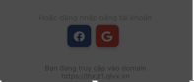

1. Tạo tài khoản bằng google/ Gửi
2. PHHS quét thêm 1 lần mã code của học sinh (Do trường cung cấp)
3. Giao diện của lớp học xanh:

